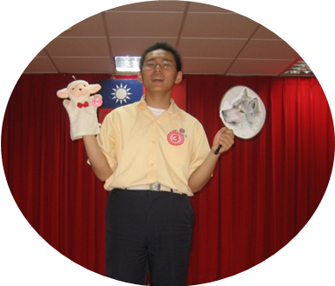
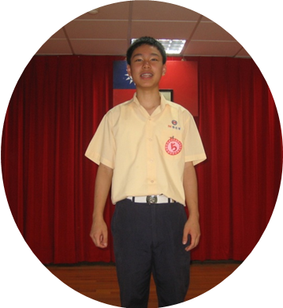
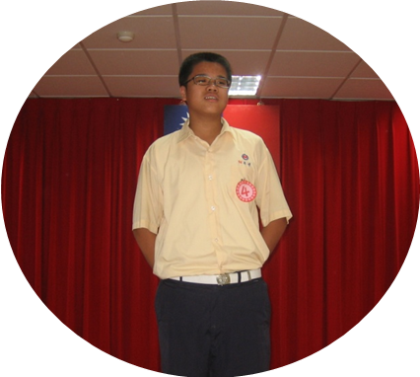
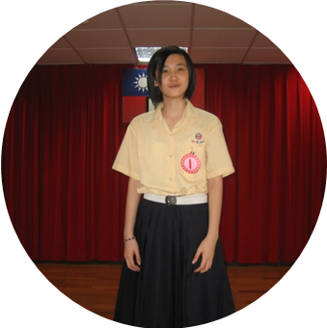
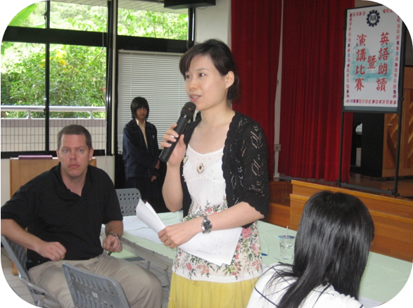
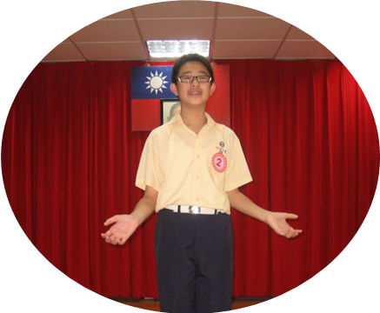
第一名 七年和班 虞翔皓
老師講評
第四名 七年孝班 蘇妍如
第三名 七年愛班 林大慶
第三名 七年仁班 吳 崢
第二名 七年信班 楊佳儒
九十六學年度第二學期七年級英語朗讀比賽獲獎同學

